|  |  |
| --- | --- |
| KT THƯƠNG MẠI ĐIỆN TỬ | **BÀI THỰC HÀNH 3** |

**Mục đích và yêu cầu:**

- Tạo Web động sử dụng công nghệ lập trình ASP.NET

- Sử dụng môi trường phát triển và tích hợp ứng dụng Visual Studio. NET và ngôn ngữ lập trình C#

- Các điều khiển trên Web Form:

+ Các điều khiển nhập

+ Các điều khiển danh sách

+ Các điều khiển chỉ thị

+ Các điều khiển kiểm tra giá trị hợp lệ

- Xử lý sự kiệnClick và các sự kiện change

- Truyền dữ liệu giữa các Web form

- Duyệt giữa các Web form

**Phân bổ thời gian:** 3 giờ

**Nội dung:**

**BÀI 1: Phiếu thăm dò ý kiến**

1. **Yêu cầu**

- Thiết kế web form như hình bên dưới

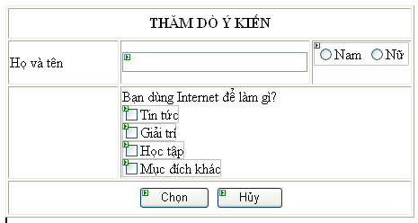

1. **Mục đích**
   * Làm quen với các đối tượng HTML: Textbox, RadioButton, CheckBox, Button

**Bài 2. Xây dựng Web form Default**

Khi kích nút Button hay ImageButton Next sẽ hiển thị dòng chữ Trang tiếp, kích nút Previous hiển thị dòng chữ Trang trước, kích nút Home hiển thị dòng chữ Trang chủ

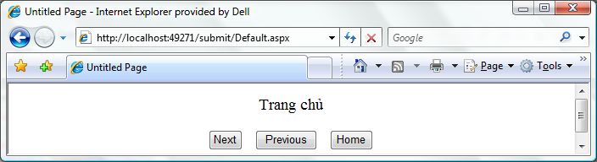

**Bài 3. Xây dựng form nhập và hiển thị dữ liệu đơn giản**

1. **Yêu cầu**

* Tạo form như hình bên dưới

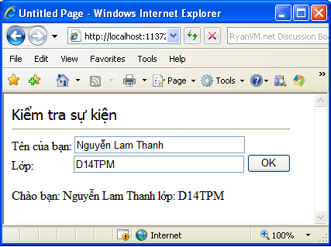

* Khi bạn nhập tên, lớp vào và kích OK nó sẽ đưa ra câu chào như trên hình
* Phải đặt tên từng đối tượng có tính chất gợi nhớ (txtName, txtLop...)

1. **Mục đích**

* Làm quen với sự kiện đơn giản (Click)
* Ôn lại kiến thức cũ về các đối tượng trên form

**Bài 4. Thực hiện các phép toán số học cơ bản**

* 1. **Yêu cầu**
* Tạo form như mẫu hình bên dưới
* Thực hiện bốn sự kiện Cộng, Trừ, Nhân, Chia khi kích vào các nút tương ứng
  1. **Mục đích**
* Nâng cao khả năng sử dụng sự kiện
* Thực hiện phép toán số học đơn giản
  1. **Cách thực hiện**
* Xây dựng form
* Xây dựng sự kiện cho từng nút
* Chú ý dữ liệu lấy từ trên form là dữ liệu text, bạn phải dùng hàm convert chuyển sang dữ liệu số để tính toán

biến = Convert.ToInt32(chuỗi dữ liệu);

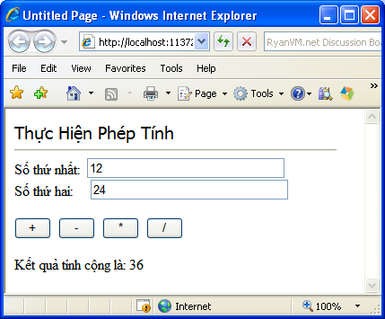

**Bài 5. Giải phương trình bậc hai trên web**

1. **Yêu cầu**

* Xây dựng form như hình yêu cầu.
* Thực hiện phép tính toán, lệnh điều kiện để giải phương trình bậc 2.

1. **Mục đích**

* Thử cách dùng các hàm điều kiện
* Sử dụng một số phương thức được xây dựng sẳn trong .NET

1. **Cách thực hiện**

**Thuật toán**

* Nếu a= 0, b = 0, c <> 0 -> PT Vô nghiệm
* Ngược lại Nếu a= 0, b <> 0 --> X= -c/a
* Ngược lại

+ Delta = B* B – 4 A*C

+ Nếu Delta >0 --> PT có hai nghiệm

+ Ngược lại nếu Delta = 0 --> Phương trình có 1 nghiệm

+ Ngược lại nếu Delta < 0 --> Phương trình vô nghiệm

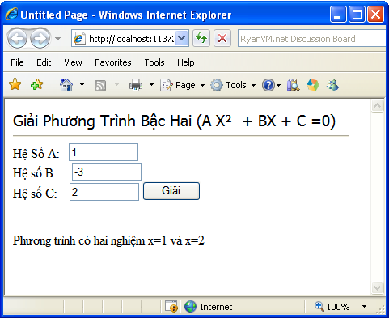

Nhấn Alt+0178 để đánh dẫu mũ

Bài 6 Tạo Web form Menu, kích vào các liên kết LinkButton, sẽ chuyển đến Web form GianHang, tuỳ thuộc người dùng chọn gian hàng nào, sẽ hiển thị:

1. Tên gian hàng đó trong một điều khiển Literal hay Label trên Web form hiện hành
2. Tên gian hàng đó trên một Web form khác

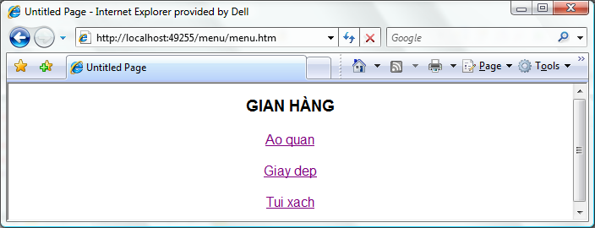

**Bài 7.** Xây dựng Website như sau

- Web form MuaHang: khách hàng lựa chọn mặt hàng cần mua, rồi chọn nút Mua, sẽ chuyển đến Web form GioHang, chọn nút Xoá sẽ xóa thông tin khách hàng đã nhập vào

- Kiểm tra dữ liệu đơn giá nhập vào phải là số dương

- Kiểm tra dữ liệu số lượng nhập vào phải là số dương

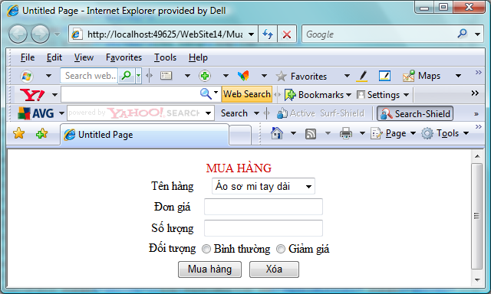

- Tạo Web form GioHang hiện thông tin mặt hàng mà khách hàng đã chọn mua từ Web form MuaHang. Nếu khách hàng thuộc đối tượng giảm giá, khách hàng sẽ được giảm 10% thành tiền

